落球冲击试验机HK-LQT
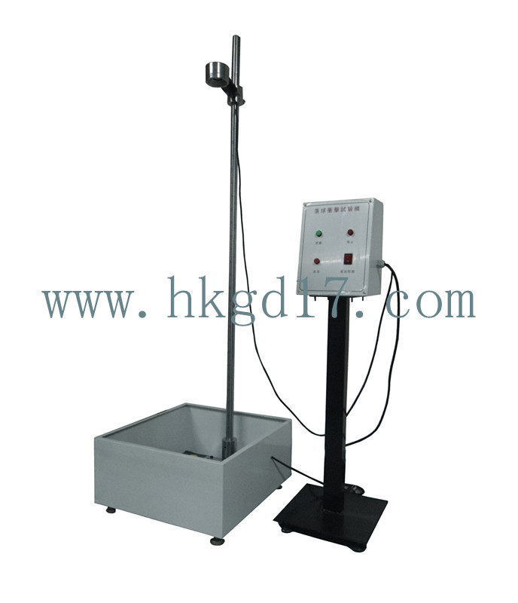
一、用途：
本机适用于镜片、塑胶、陶瓷、压克力、玻璃纤维等材料冲击之坚牢度,采用直流电磁控制方式，将钢球置于电磁吸盘下钢球自动被吸上，按下跌落键，吸盘瞬间释放钢球，钢球将作自由落体试验，精准冲击试件表面;跌落高度可作上下调整，并附有高度标尺，可得知部品跌落高度。
二、技术参数：
1.钢球重量: 112g 198g 225g 357g 533g 1042g 2280g(标准配置),如需重量可选配或指定
2..跌落高度: 20~1800mm/1500mm
3.跌落高度标尺: 最小指示1cm
4.机台尺寸: 500 x 500 x 2100mm
5.机台重量: 63kg
6.工作电压 :,220V,0.5A
7.主电路熔断体：1A
三、附件:
1钢球112g 198g 225g 357g 533g 1042g 2280g共7颗
2材料固定夹具:1个
3电源线:1条

